ФЕДЕРАЛЬНОЕ ГОСУДАРСТВЕННОЕ АВТОНОМНОЕ ОБРАЗОВАТЕЛЬНОЕ УЧРЕЖДЕНИЕ ВЫСШЕГО ОБРАЗОВАНИЯ ТЮМЕНСКИЙ ГОСУДАРСТВЕННЫЙ УНИВЕРСИТЕТ

ИНСТИТУТ МАТЕМАТИКИ И КОМПЬЮТЕРНЫХ НАУК

КАФЕДРА ИНФОРМАЦИОННЫХ СИСТЕМ

Курсовая работа

на тему:

**«**Транспортно-экспедиционная компания**»**

**Выполнил**:

студент группы ИСиТ 169

Зухритдинов Амирхон Наримон угли

**Проверил**:

Ассистент кафедры  
программной инженерии

Красиков В.Е.

Тюмень, 2018 г.

**СОДЕРЖАНИЕ**

Введение3

1 Основная часть4

1.1 Модель прецедентов (как есть)4

1.2 Объект автоматизации8

1.3 Модель прецедентов (как будет)9

1.4 Диаграмма последовательностей10

1.5 Модель БД11

1.6 Модель пользовательского интерфейса13

Заключение19

Список литературы20

**ВВЕДЕНИЕ**

**Транспортно-экспедиционная компания (ТЭК)** — компания, занимающаяся организацией перевозок грузов от грузоотправителя (клиента) к грузополучателю. В большинстве случаев ТЭК является компанией посредником между клиентом и перевозчиком, предоставляя услуги по поиску исполнителя и транспорта удовлетворяющим критерием перевозки груза. От компетентности и профессионализма данной компании зависит качество и своевременность перевозки грузов.

**1 ОСНОВНАЯ ЧАСТЬ**

**1.1 Модель прецедентов (как есть)**

**1.1.1 Диаграмма прецедентов**

На рисунке 1 представлена диаграмма прецедентов.

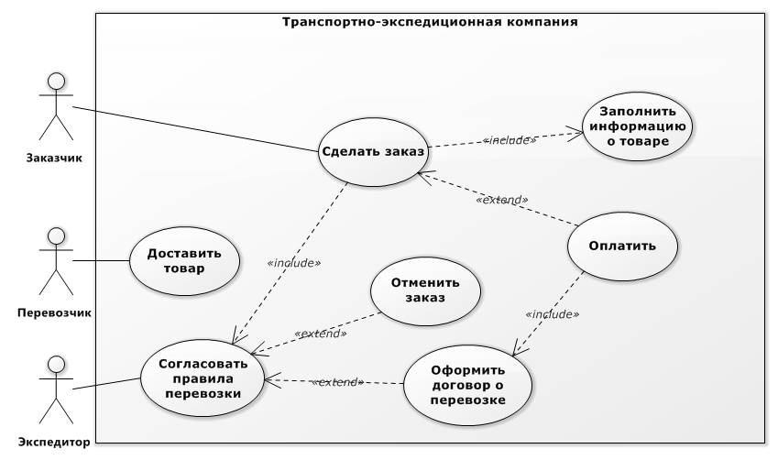

Рисунок 1 – Диаграмма прецедентов «Как есть»

**1.1.2 Спецификация прецедентов**

**1)Прецедент**: Сделать заказ

**Описание**:

Заказчик делает заказ

**Главные** **актеры**:

Заказчик

**Второстепенные актеры:**

Перевозчик, экспедитор

**Предусловия:**

Заказчик вошел в систему

**Постусловия:**

Заказчик получил договор о перевозке

**Основной поток:**

1. include Заполнить информацию о товаре
2. include Согласовать правила перевозки
3. Перевозчик доставляет товар

**Альтернативный поток:**

Нет.

**2)Прецедент:** Заполнить информацию о товаре

**Описание**:

Заказчик заполняет информацию о товаре: вес, габариты и т.д.

**Главные** **актеры**:

Заказчик

**Второстепенные** **актеры**:

Перевозчик, Экспедитор

**Предусловия**:

Заказчик вошел в систему

**Постусловия**:

Заказчик получил договор о перевозке

**Основной** **поток**:

Нет

**Альтернативный поток:**

Нет

**3)Прецедент**: Оплатить

**Описание**:

Заказчик делает оплату за перевозку

**Главные** **актеры**:

Заказчик

**Второстепенные** **актеры**:

Перевозчик, экспедитор

**Предусловия**:

Экспедитор оформил договор о перевозке

**Постусловия**:

Заказчик оплатил перевозку

**Основной** **поток**:

1. Экспедитор оформляет договор о перевозке

**Альтернативный поток:**

Нет

**4)Прецедент**: Доставить товар

**Описание**:

Перевозчик доставляет товар

**Главные** **актеры**:

Перевозчик

**Второстепенные** **актеры**:

Заказчик

**Предусловия**:

Заказчик оплатил за перевозку

**Постусловия**:

Перевозчик доставил товар

**Основной** **поток**:

1. Перевозчик доставляет товар

**Альтернативный поток:**

Нет

**5)Прецедент**: Согласовать правила перевозки

**Описание**:

Экспедитор согласовывает правила перевозки

**Главные** **актеры**:

Экспедитор

**Второстепенные** **актеры**:

Заказчик, перевозчик

**Предусловия**:

Заказчик сделал заказ

**Постусловия**:

Экспедитор оформил договор о перевозке

**Основной** **поток**:

1. Заказчик делает заказ
2. Заказчик согласовывает правила вместе с экспедитором

**Альтернативный поток:**

Нет

**6)Прецедент**: Отменить заказ

**Описание**:

Экспедитор отменяет заказ, если что-то идет не так.

**Главные** **актеры**:

Экспедитор

**Второстепенные** **актеры**:

Заказчик, Перевозчик

**Предусловия**:

Заказчик сделал заказ

**Постусловия**:

Перевозка отменяется

**Основной** **поток**:

Нет

**Альтернативный поток:**

Нет

**7)Прецедент**: Оформить договор о перевозке

**Описание**:

Экспедитор оформляет договор о перевозке

**Главные** **актеры**:

Экспедитор

**Второстепенные** **актеры**:

Заказчик, Перевозчик

**Предусловия**:

Товар оплачен клиентом и все правила согласованы с клиентом

**Постусловия**:

Заказчик получит договор о перевозке

**Основной** **поток**:

1. Заказчик платит за перевозку

**Альтернативный поток:**

Нет

**1.2 Объект автоматизации**

3. Назначение и цели создания системы

3.1. Назначение системы

Система транспортно-экспедиционной компании должна обеспечивать связь между заказчиком и экпедитором для автоматизации перевозки товара с помощью перевозчика

3.2. Цели проектирования системы

Целью данной системы является разработка некого интерфейса для облегчения заказа перевозок и автоматизации процессов взаимодействия заказчиков с экспедиторами и экспедиторов с перевозчиками

3.3 Задачи проектирования системы

Система должна:

- Хранить информацию о перевозчиках, транспортных средствах, т.е. должна иметь базу данных для хранения

- Иметь удобный интерфейс для клиентов и экспедиторов

- Иметь вычислительные функции для подсчета предварительной стоимости перевозки

**1.3 Модель прецедентов (как будет)**

**1.3.1 Диаграмма прецедентов**

На рисунке 2 представлена диаграмма прецедентов «как будет».

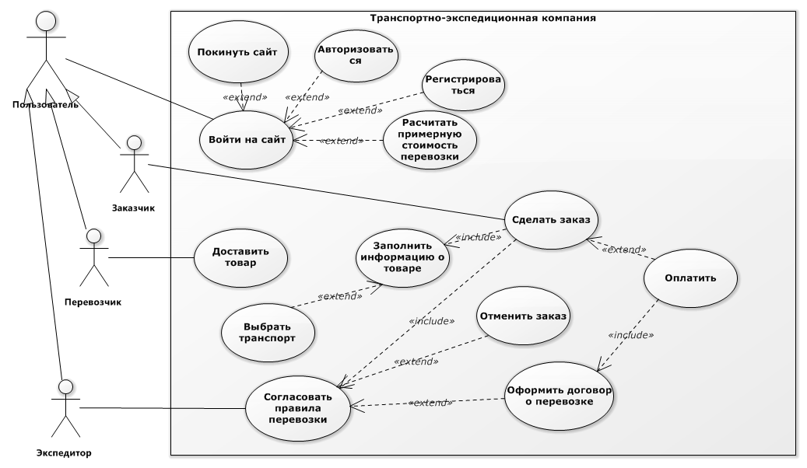

Рисунок 2 – Диаграмма прецедентов «как будет»

**1.4 Диаграмма последовательностей**

На Рис.3 представлена диаграмма последовательностей.

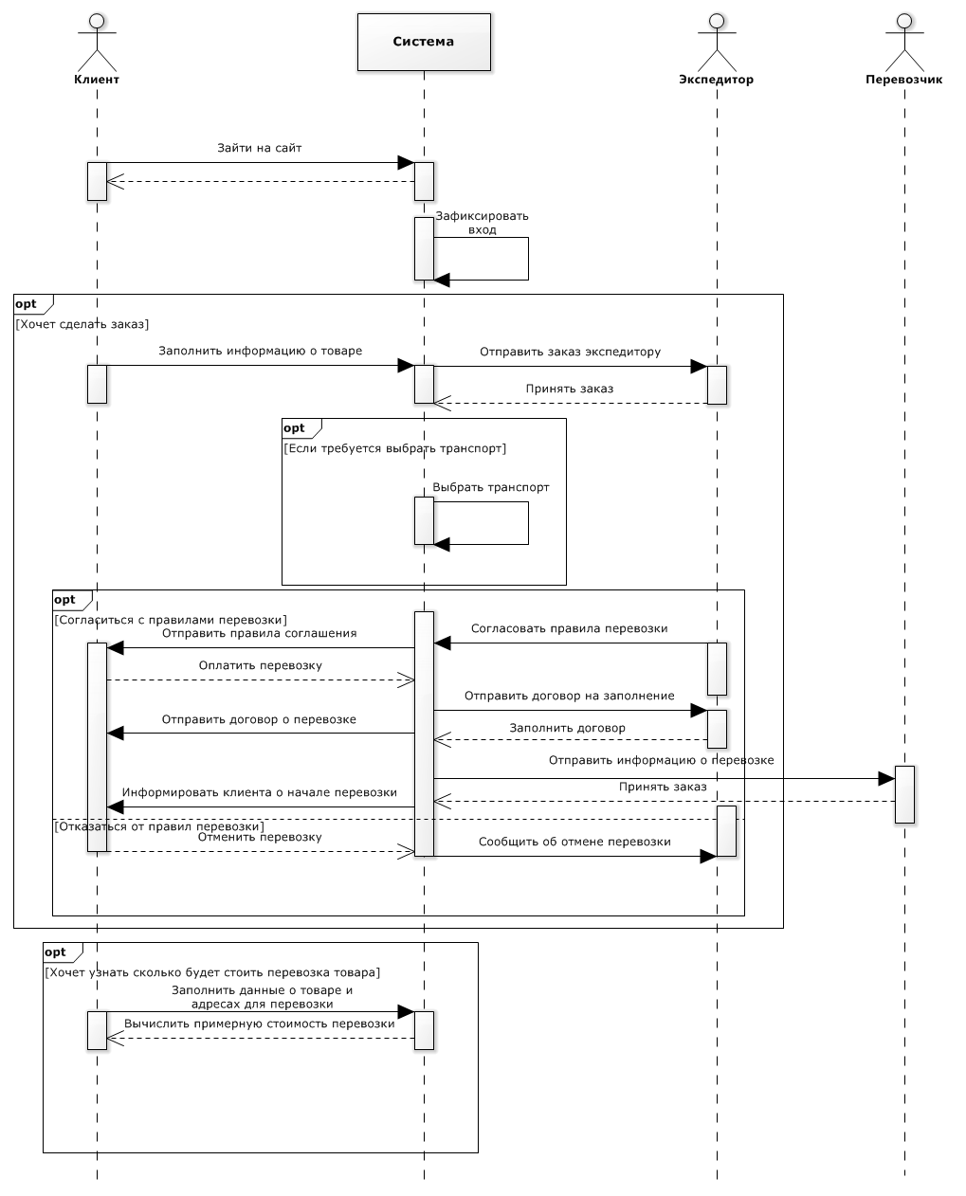

Рисунок 3 – Диаграмма последовательностей

**1.5 Модель БД**

**1.5.1 Диаграмма логической модели данных**

Была построена логическая модель данных в нотации IDEF1X, где были выделены следующие таблицы:

* Получатель,
* Отправитель,
* Улица,
* АдресПолучателя,
* АдресОтправителя,
* Город,
* СтатусПеревозки,
* Товар,
* Водитель,
* Транспорт,
* Плательщик,
* ТипОплаты,
* Экспедитор,
* ЭкспедиторскаяРасписка,
* ТипТовара

На рисунке 3 представлена данная диаграмма.

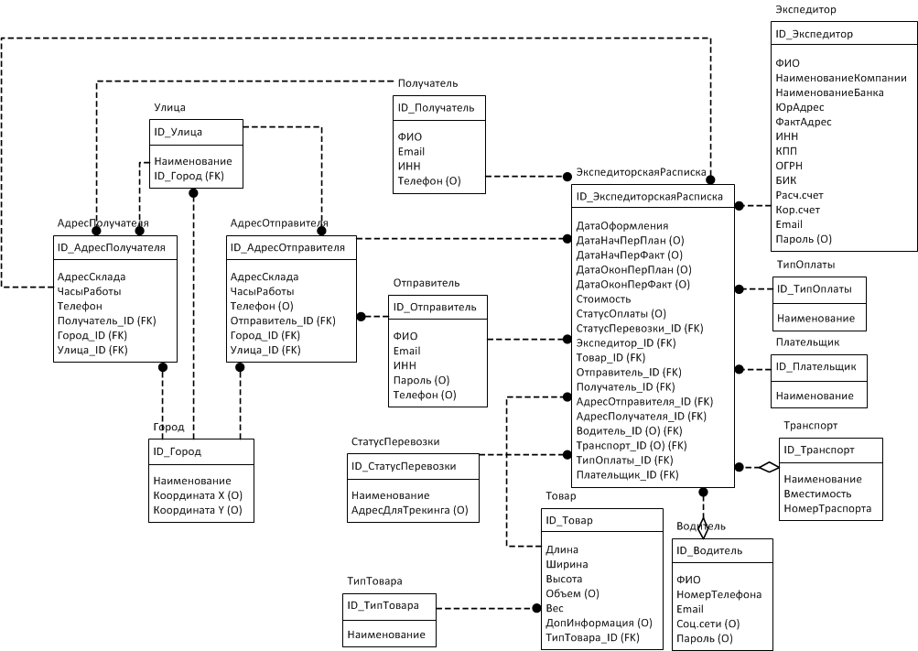

Рисунок 4 – Диаграмма IDEF1X

**1.6 МОДЕЛЬ ПОЛЬЗОВАТЕЛЬСКОГО ИНТЕРФЕЙСА**

На Рис.4-9 представлены интерфейсы главной страницы, на ней есть общая информация о компании, форма для заполнения заявки на перевозку и т.д.

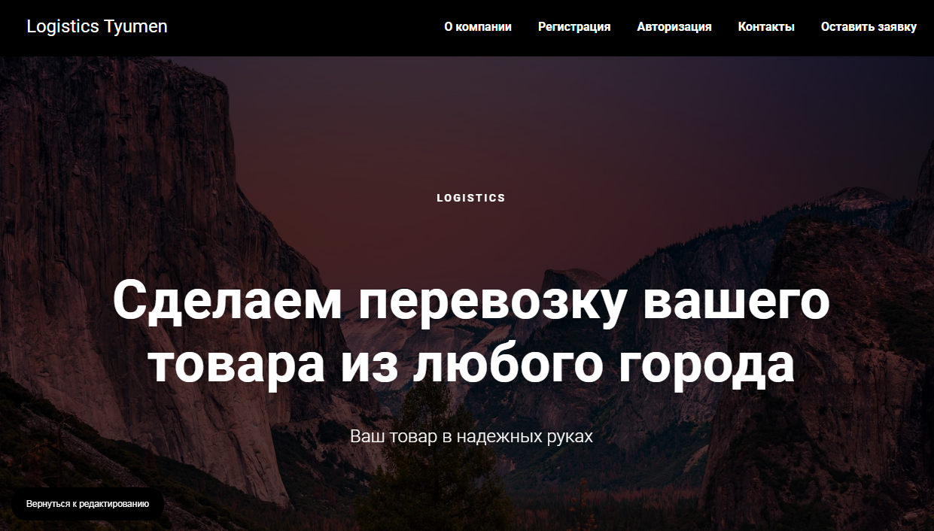

Рисунок 5 – Главная страница(1)

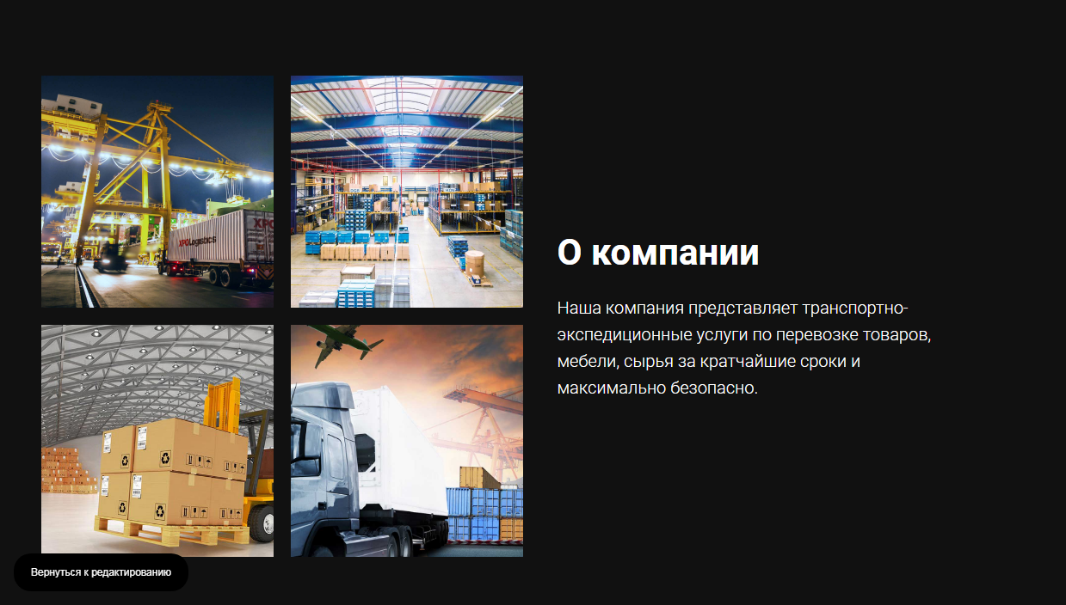

Рисунок 6 – Главная страница(2)

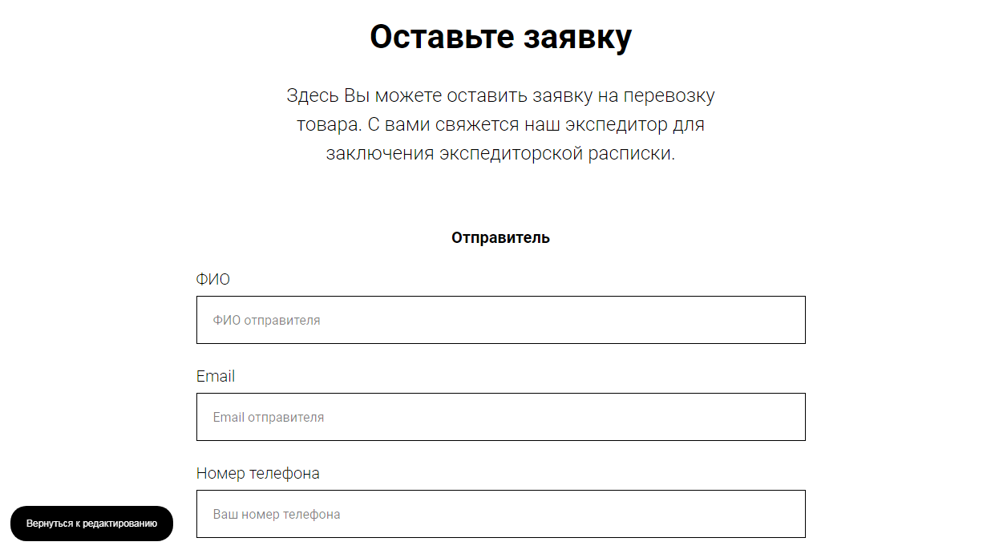

Рисунок 7 – Главная страница(3)

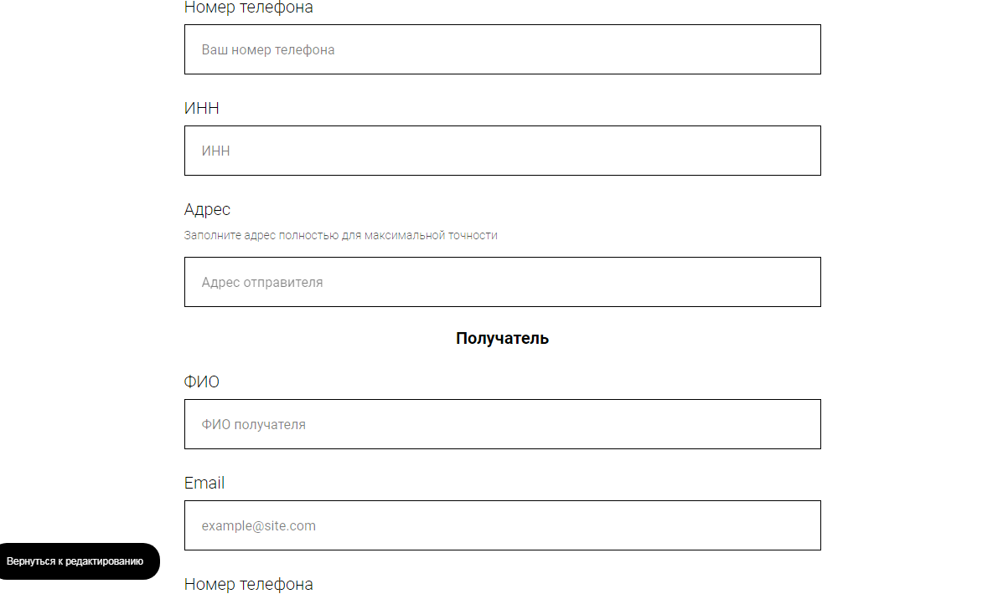

Рисунок 8 – Главная страница(4)

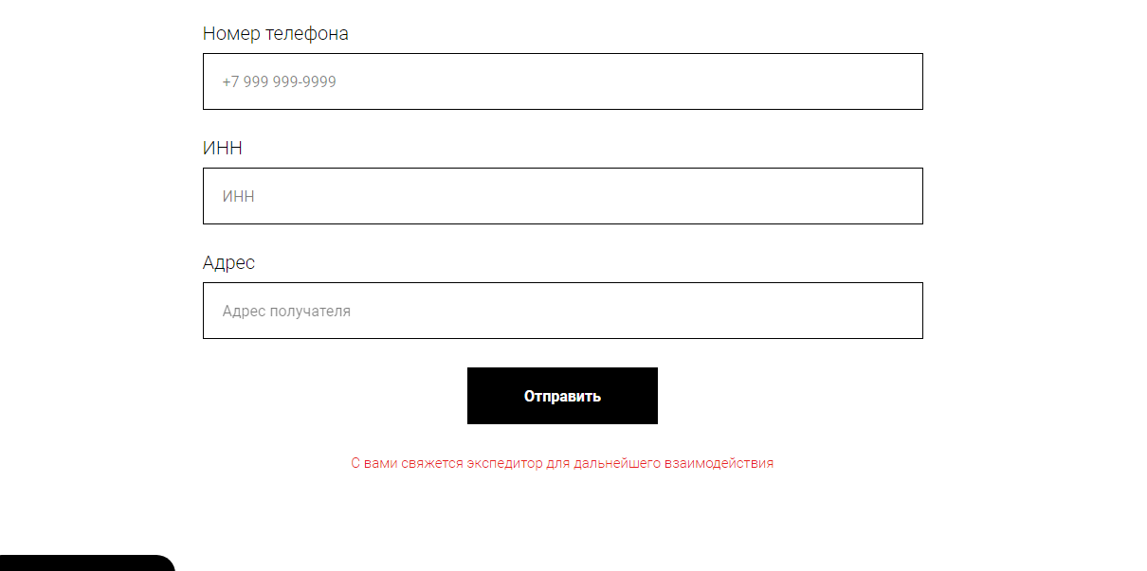

Рисунок 9 – Главная страница(5)

После заполнения заявки клиент попадает на страницу с формой авторизации, которая представлена на Рис.9.

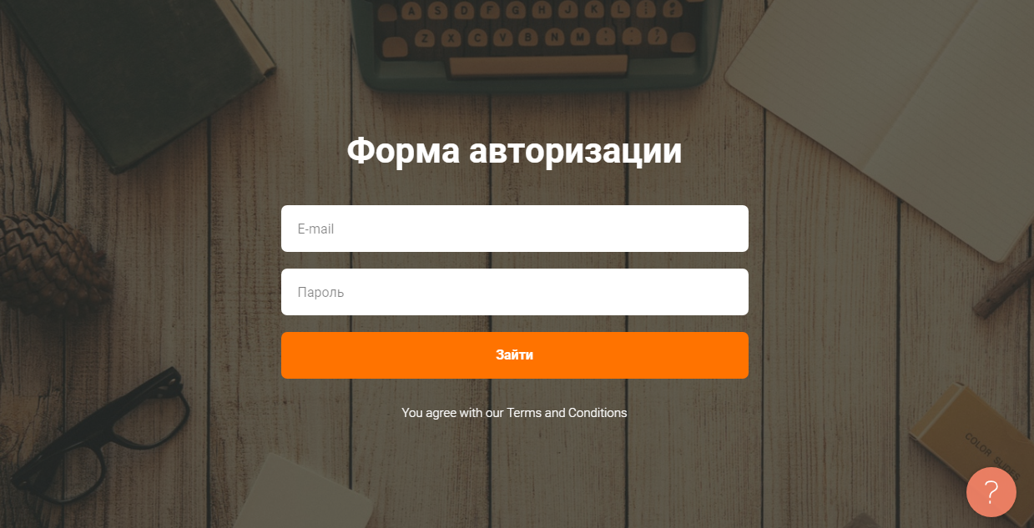

Рисунок 10 – Форма с описанием товара

После этого клиент может возвратиться на главную страницу, где так же есть функция расчета примерной стоимости перевозки, Рис.10

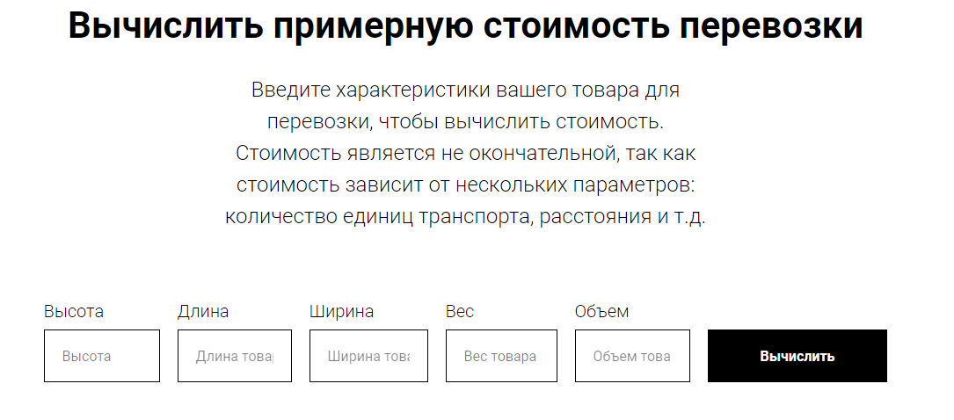Рисунок 11 – Вычисление примерной стоимости перевозки

Для экспедитора, клиента и перевозчика представлены отдельные страницы – кабинеты.

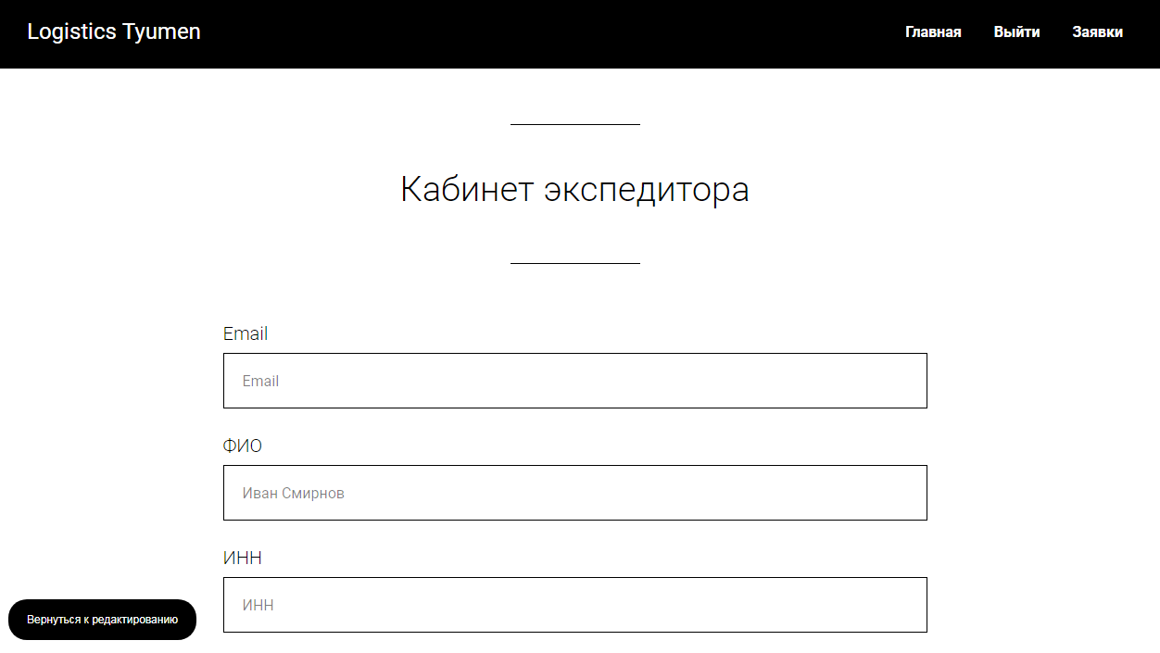

Рисунок 12 – Кабинет экспедитора

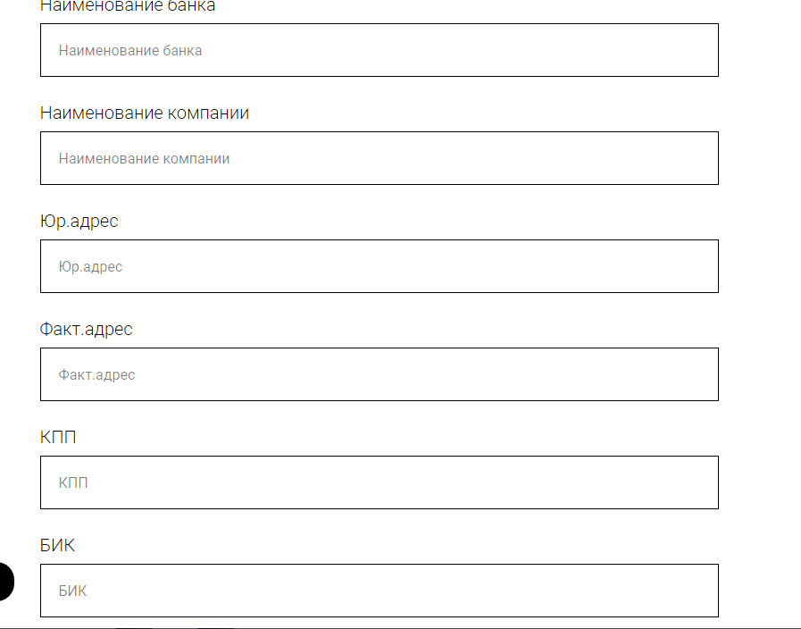

Рисунок 13 – Кабинет экспедитора

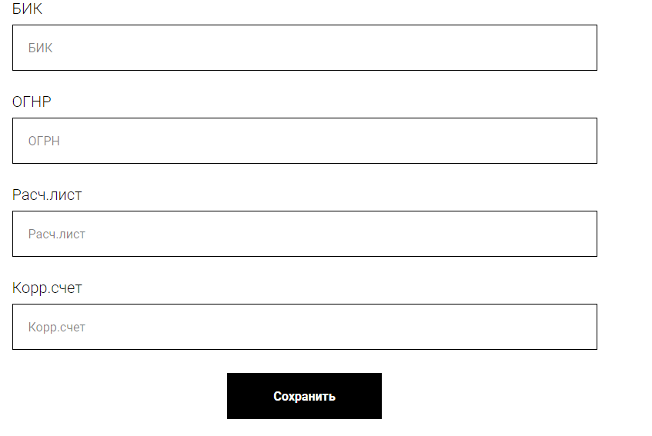

Рисунок 14 – Кабинет экспедитора

Экспедитор может смотреть заявки на перевозку и оформлять договоры.

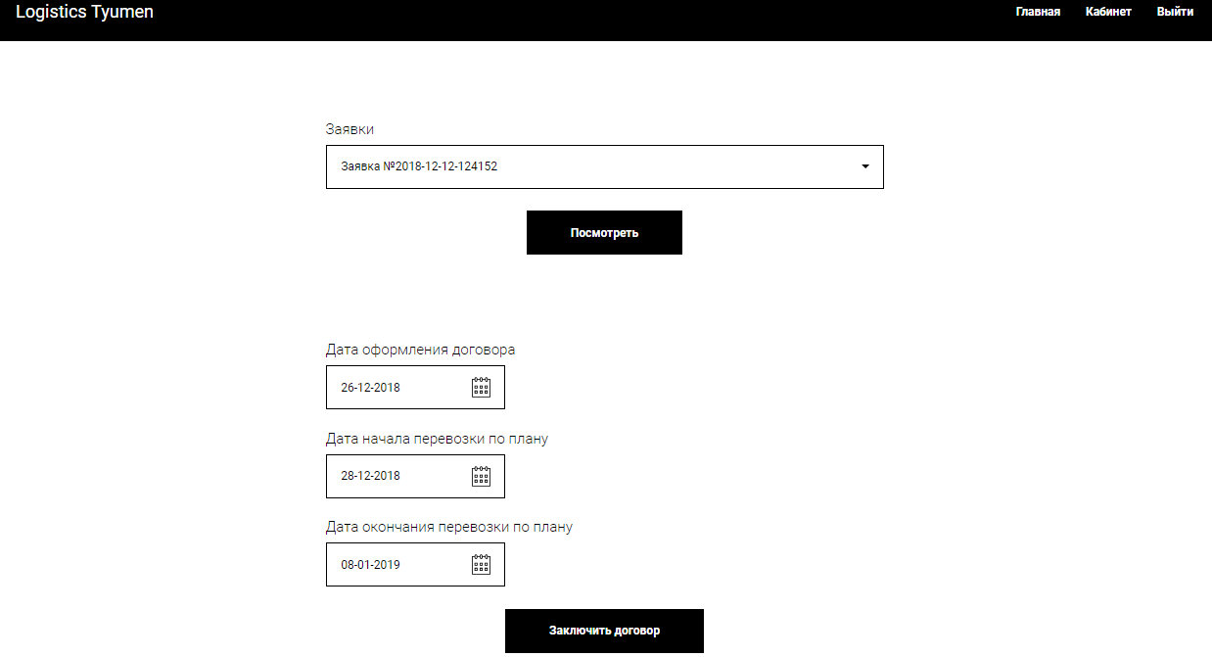

Рисунок 15 – Форма для заключения договора

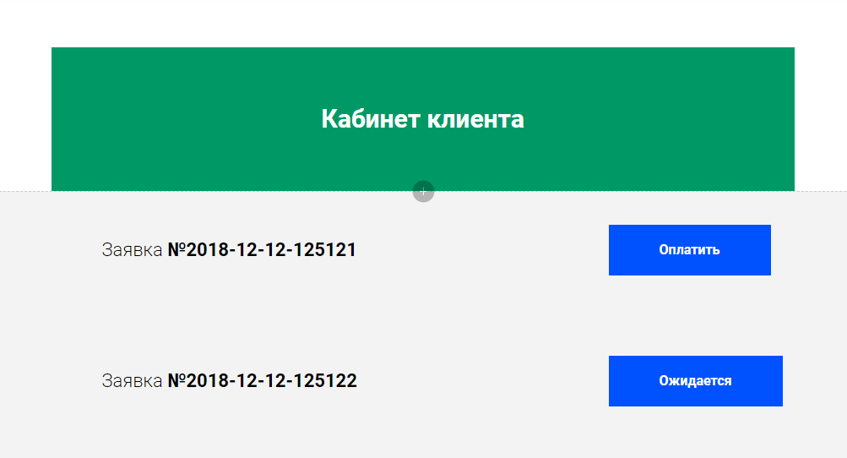

Рисунок 16 – Кабинет клиента



Рисунок 17 – Форма перевозчика

**ЗАКЛЮЧЕНИЕ**

В ходе выполнения курсовой работы была рассмотрена предметная область «транспортно-экспедиционная компания». Были разобраны и созданы диаграммы прецедентов и последовательностей, описан объект автоматизации, разработана база данных, а также создана модель пользовательского интерфейса.

**СПИСОК ЛИТЕРАТУРЫ**

1. Бураков П. В. ВВЕДЕНИЕ В СИСТЕМЫ БАЗ ДАННЫХ [Текст]: Учебное пособие/ П.В. Бураков, В.Ю. Петров – СПб, СПбГУ ИТМО, 2010. – 128с.

2. Томас Коннолли Базы данных: проектирование, реализация и сопровождение. 2-е издание [Текст]/ Томас Коннолли, Каролин Бегг, Анна Страчан – Москва: Издательский дом «Вильямс», 2000. – 1120с.

3. Карпова Т.С. Базы данных. Модели, разработка, реализация [Текст]: Учебное пособие/ Т.С. Карпова – Москва: «ИНТУИТ», 2016. – 241с.

4. Peter Pin-Shan Chen The Entity-Relationship Model-Toward a Unified View of Data. ACM Transactions on Database Systems, Volume 1, Number 1 [Текст]/ Peter Pin-Shan Chen – Massachusets Institute of Technology, 1976. – p.9-36

5. Медведкова И. Е. Базы данных [Текст]: Учебное пособие/ И. Е. Медведкова, Ю. В. Бугаев, С. В. Чикунов – Воронеж, ВГУИТ, 2014. – 105с.

6. Лазицкас Е. А. Базы данных и системы управления базами данных [Текст]: учебное пособие/ Е. А. Лазицкас, И. Н. Загумённикова, П. Г. Гилевский. – Минск: РИПО, 2016. 267с.

7. Гущин А. Н. Базы данных [Текст]: учебник/ А. Н. Гущин – Москва: Директ-Медиа, 2014. 266с.

8. Илюшечкин В.М. ОСНОВЫ ИСПОЛЬЗОВАНИЯ И ПРОЕКТИРОВАНИЯ БАЗ ДАННЫХ [Текст]: учебник/ В.М. Илюшечкин – Москва, МИЭТ, 2014.- - 213с.

9. Garcia-Molina Database Systems: The Complete Book [Текст]/Hector Garcia-Molina, Jeffrey D. Ullman, Jennifer Widom – Pearson Prentice Hall, 2009. – 1203c.

10. Andy Oppel Data Modeling, A Beginner's Guide [Текст]/ Andy Oppel – McGraw Hill Professional, 2009, 368c.

11. Toby J. Teorey Database Modeling and Design [Текст]/ Toby J. Teorey, Sam S. Lightstone, Tom Nadeau, and H. V. Jagadish – Elseiver, 2006. – 275c.

12. David C. Hay UML and Data Modeling: A Reconciliation [Текст]/ David C. Hay – Technics publications, 2011, 233c.

13. Graeme Simsion Data Modeling Theory and Practice [Текст]/ Graeme Simsion - Technics publicationsб 2007. – 161с.

14. Narayan S. Umanath Data Modeling and Database Design [Текст]/ Narayan S. Umanath – Thompson Course Technology, 2007. – 698c.

15. Стружкин Н.П. Базы данных. Проектирование [Текст]: учебник/ Н. П. Стружкин, В.В. Годин – Москва: Издательство Юрайт, 2017. – 277с.